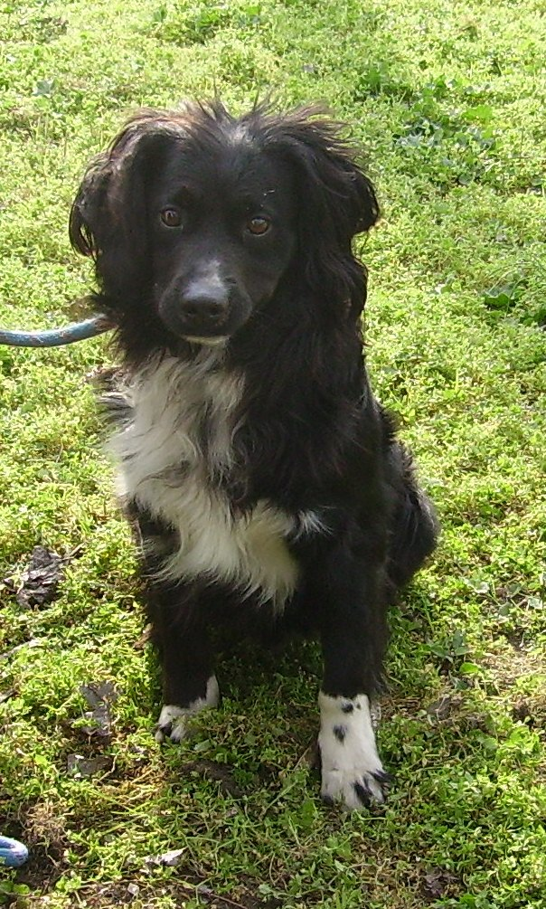

RUDY

Rudy è un bellissimo cagnolino di taglia media, nato del 2011 quindi ancora giovanissimo… E’ dolce ed affettuoso, un po’ timido inizialmente.
Aspetta la sua persona del cuore al canile di Ravenna.

Info 0544 453095

